
АДМИНИСТРАЦИЯ МАНЗЕНСКОГО СЕЛЬСОВЕТА
БОГУЧАНСКОГО РАЙОНА
КРАСНОЯРСКОГО КРАЯ

ПОСТАНОВЛЕНИЕ

11.04.2013 п. Манзя № 19-П
Об определении границ прилегающих к некоторым организациям и объектам территорий, на которых не допускается розничная продажа алкогольной продукции на территории муниципального образования Манзенский сельсовет
В соответствии с Федеральным законом от 22.11.1995 № 171-ФЗ «О государственном регулировании производства и оборота этилового спирта, алкогольной и спиртосодержащей продукции и об ограничении потребления (распития) алкогольной продукции», Федеральным законом от 06.10.2003 № 131-ФЗ «Об общих принципах организации местного самоуправления в Российской Федерации», постановлением Правительства РФ от 27.12.2012 № 1425 «Об определении органами государственной власти субъектов Российской Федерации мест массового скопления граждан и мест нахождения источников повышенной опасности, в которых не допускается розничная продажа алкогольной продукции, а также определении органами местного самоуправления границ прилегающих к некоторым организациям и объектам территорий, на которых не допускается розничная продажа алкогольной продукции», статьей 7 Устава Манзенского сельсовета, Постановляю:
1. Для определения расстояния от детских, образовательных, медицинских организаций, объектов спорта, оптовых и розничных рынков, вокзалов, аэропортов и иных мест массового скопления граждан и мест нахождения источников повышенной опасности, а также объектов военного назначения до границ прилегающих территорий, на которых не допускается розничная продажа алкогольной продукции на территории Манзенского сельсовета используется следующий способ расчета: расстояние определяется по сложившимся маршрутам движения посетителей по тротуарам или пешеходным дорожкам (при их отсутствии — по обочинам, велосипедным дорожкам, краям проезжих частей), пешеходным переходам от входа в здание, в котором расположены указанные в настоящем пункте организации и (или) объекты, до границ прилегающих территорий.
2. Установить, что расстояние от детских организаций до границ прилегающих территорий, на которых не допускается розничная продажа алкогольной продукции, на территории Манзенского сельсовета составляет 100 метров.
3. Установить, что расстояние от образовательных организаций до границ прилегающих территорий, на которых не допускается розничная продажа алкогольной Продукции, на территории Манзенского сельсовета составляет 100 метров.
4. Установить, что расстояние от медицинских организаций до границ прилегающих территорий, на которых не допускается розничная продажа алкогольной Продукции, на территории Манзенского сельсовета составляет 50 метров.
5. Утвердить схемы границ прилегающих территорий, на которых не допускается розничная продажа алкогольной продукции, для следующих детских организаций:
1) МКДОУ Детский сад «Чебурашка» (Приложение 1);
6. Утвердить схемы границ прилегающих территорий, на которых не допускается розничная продажа алкогольной продукции, для следующих образовательных организаций:
1) МКОУ Манзенская средняя общеобразовательная школа (Приложение 2);
2) МКОУ Манзенская средняя общеобразовательная школа, здание споркомплекса (Приложение № 3)
3) МДОУ ДОД «Манзенская ДШИ (приложение № 4)
6. Специалисту 2 категории Ивановой Н.Ю. в течение одного месяца направить копию настоящего Постановления с приложениями в орган исполнительной власти края, осуществляющий лицензирование розничной продажи алкогольной продукции.
7. Контроль за исполнением настоящего Постановления возложить на специалиста 2 категории Н.Ю.Иванову.
8. Постановление № 77-П от 27.12.2005 года считать утратившим силу.
9. Настоящее Постановление вступает в силу после официального опубликования в периодическом печатном издании «Манзенский вестник»

Глава Манзенского сельсовета А.В.Брюханов

«___»__________2013г

Приложение 1
к Постановлению администрации
Манзенского сельсовета
от «___» __________№_____

Схема границ прилегающих территорий
к МКДОУ Детский сад «Чебурашка», расположенному по адресу: Красноярский край Богучанский район п. Манзя ул. Ленина д.13

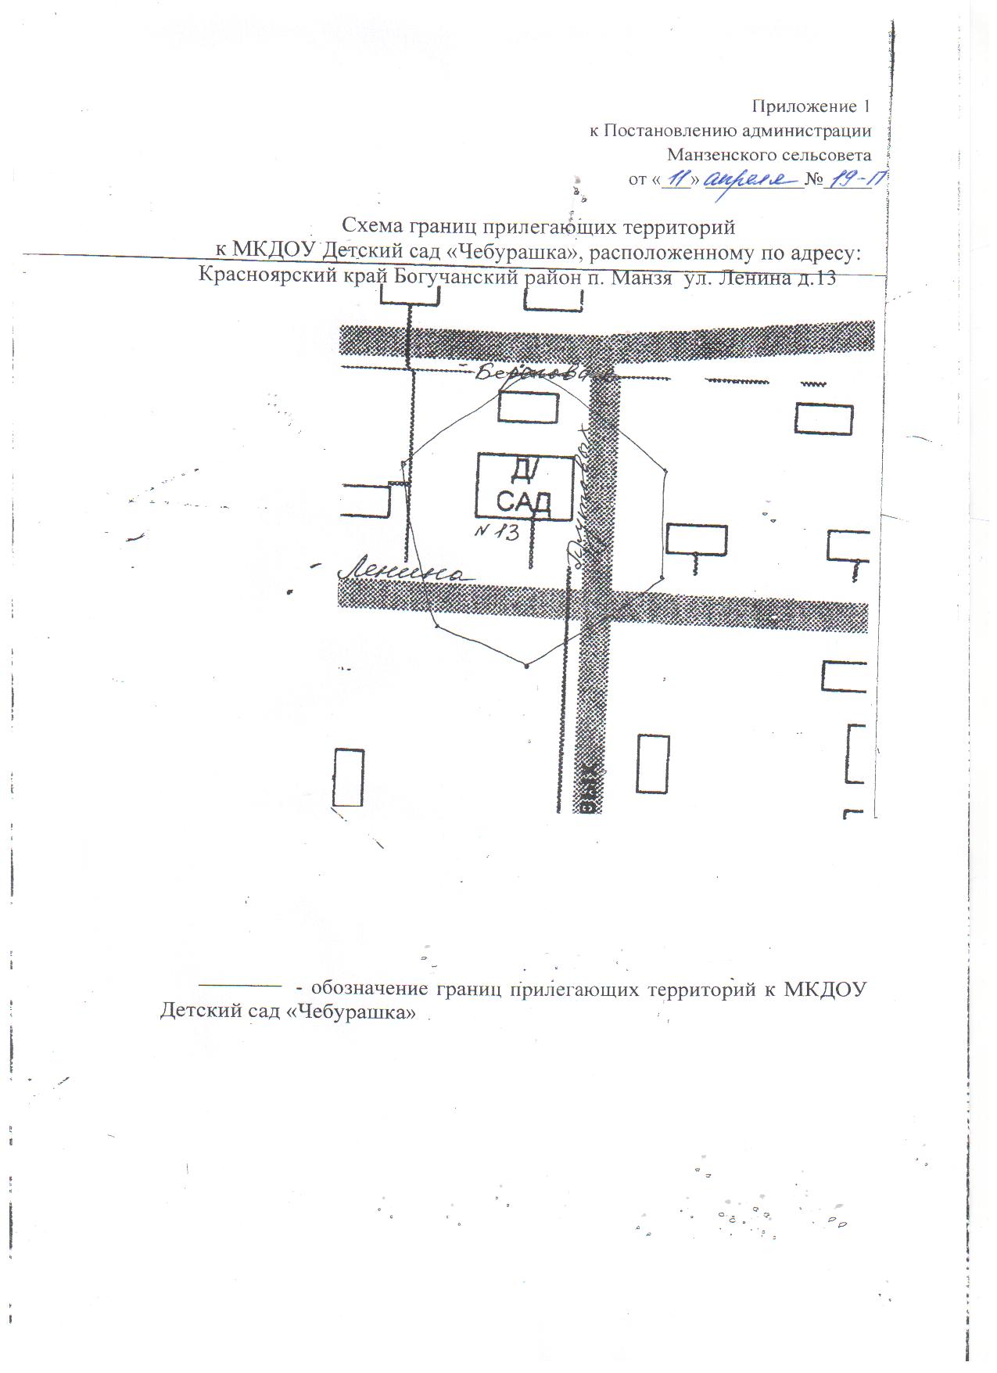

- обозначение границ прилегающих территорий к МКДОУ Детский сад «Чебурашка»

Приложение 2
к Постановлению администрации
Манзенского сельсовета
от «___» __________№_____

Схема границ прилегающих территорий
к МКОУ Манзенская средняя общеобразовательная школа , расположенных по адресу: Красноярский край Богучанский район
п. Манзя ул. Ленина д.11, Ленина 10А

- обозначение границ прилегающих территорий к МКОУ Манзенская средняя общеобразовательная школа

Приложение 3
к Постановлению администрации
Манзенского сельсовета
от «___» __________№_____

Схема границ прилегающих территорий
к МКОУ Манзенская средняя общеобразовательная школа , расположенному по адресу: Красноярский край Богучанский район
п. Манзя ул. Ленина д.13 д (здание спорткомплекса)

- обозначение границ прилегающих территорий к МКОУ Манзенская средняя общеобразовательная школа

Приложение 4
к Постановлению администрации
Манзенского сельсовета
от «___» __________№_____

Схема границ прилегающих территорий
к МБОУ ДОД Манзенская ДШИ , расположенному по адресу: Красноярский край Богучанский район
п. Манзя ул. Ст.Мутовина д.17

- обозначение границ прилегающих территорий к МБОУ ДОД Манзенская ДШИ

